Het Calibreren van de flux: We gebruiken ster GSC 04383-00613.

Plaatje van python:

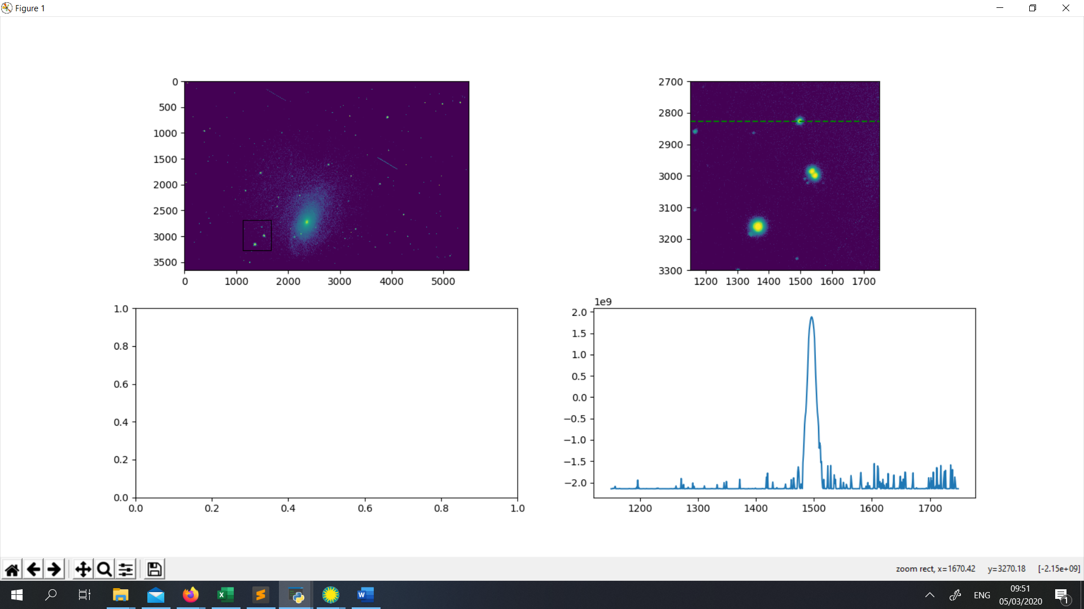

De ster is niet overbelicht.

Vervolgens meten we de sum van de pixelwaardes in de ster, deze is 1.1253375e+10.

De Noise heeft de volgende waarde: -1.2064223e+12. Dit levert een totale pixel delta van 1217675675000.0 = 1.21767568e+12. De calibratiester heeft een visuele magnitude van 13.810. hierbij hoort een flux van 5.056927235867829e-10. Dit betekent dat de ratio van

$$\frac{flux}{pixelwaarde} =4.1529344304819333e-22$$

We berekenen de totale flux van het hele galaxy, we nemen aan dat de sterren gemiddeld 1 L0 zijn, en we gebruiken dat de afstand tot M81 11,8 mln lichtjaar is (citation needed). Het aantal sterren in M81 is dan gegeven door $N=L_{tot}/L_{0}$. Met $L_{t}ot=f4πd^{2}$. Er is een totale flux van M81 is 3.49e-7 W/m2. L_tot komt dan uit op 5.422927134137058e+40 W, en N wordt dan 1.416648e+14 (zou 2.5e14 moeten zijn). Het is vervolgens tijd om de sterdichtheid te bepalen. De diameter van m81: op de foto is m81 838.5 boogseconden, wat neerkomt op 47725 lichtjaar. (komt overeen met de literatuur). Het volume van M81 is ongeveer $V=πr^{2}*\text{dikte}$, en ik neem een aspect ratio van 1:20

volume van de galaxy, aspect ratio van 500 op 1 ??? (moet mischien minder worden, dan krijgen we een lagere sterdichtheid). De sterdichtheid komt nu uit op ca $8.7 \frac{\text{Sterren}}{\text{ly}^3}$. Verder is dan de totale flux volgens de planeet in M81:

$$\iint_{0 1}^{2π d_{max}}{8.7}L_{0}\frac{1}{r}drdθ$$

Pixel values greater than 1e7: sum 🡪1613762366

Pixel values greater than 0: sum --